Fiche Gimp : Enregistrer une image avec transparence

Ouvrir l'image
Le format d'image PNG permet de gérer la transparence appelée Alpha.
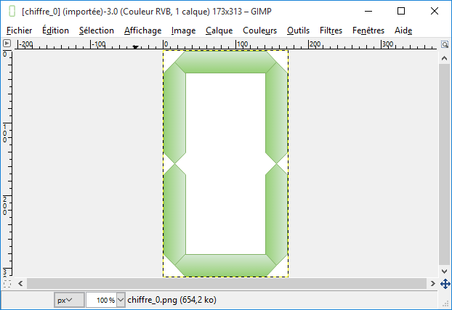
- Lancer Gimp et ouvrez l'image au format PNG
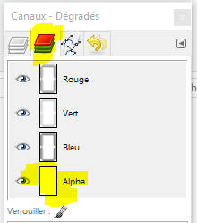
- Ouvrez la fenêtre du Dialogue des canaux et vérifiez qu'en plus des canaux Rouge, Vert et Bleu, il existe un canal Alpha.
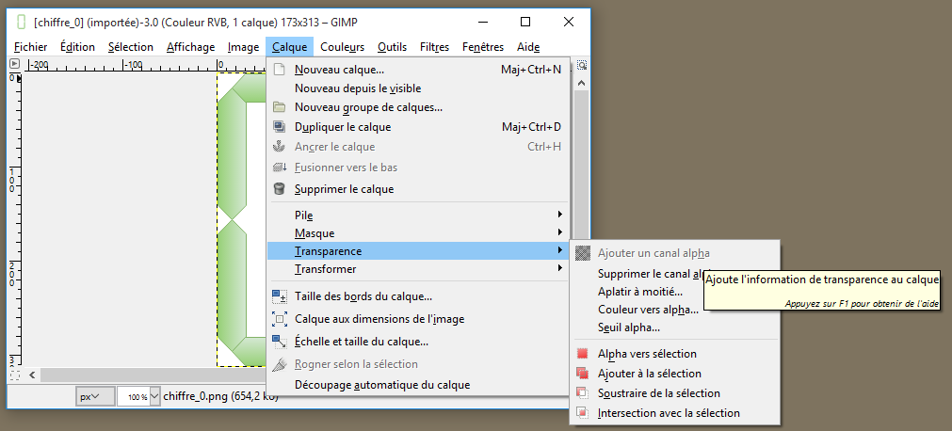
- Si ce n'est pas le cas, ajoutez un canal Alpha à partir du menu des Calques : Calque+Transparence → Ajouter un canal Alpha.

Sélectionnez la couleur transparente
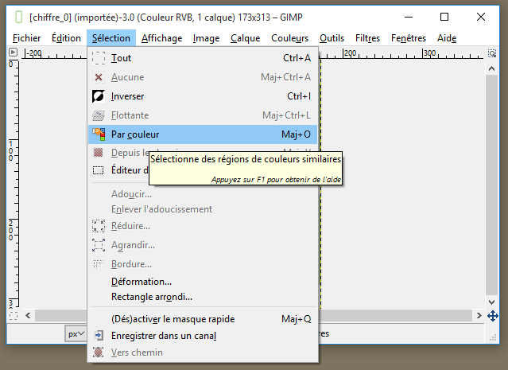
- Dans le menu Sélection choisissez Par couleur puis cliquez sur la couleur du desion qu'il faut rendre transparente (ici le fond blanc).
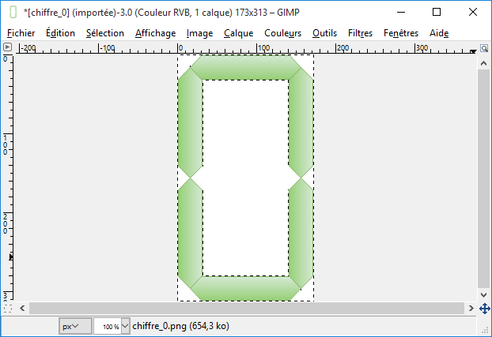
- des pointillés apparaissent autour des zones du dessin qui ont la couleur sélectionnée.
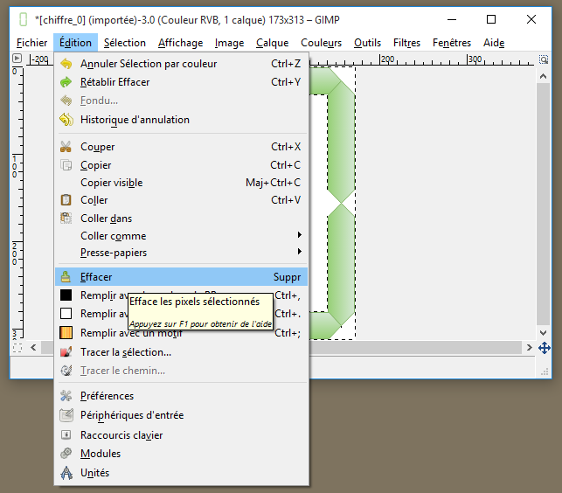
  - il ne reste plus qu'à supprimer la couleur à partir du menu Edition → Effacer :
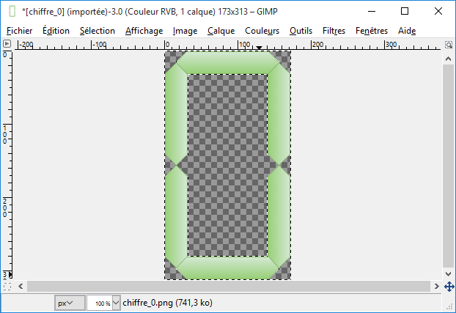
- la couleur sélectionnée est remplacée par un quadrillage blanc et gris qui indique que cette couleur est maintenant transparente.

Sauvegardez l'image modifiée
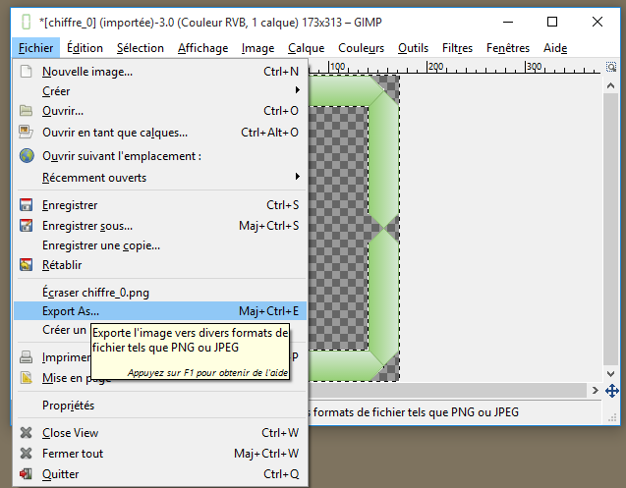
N'oubliez pas de sauvegarder l'image au format png à partir du menu Fichier → Export As.

